ИНСТРУКЦИЯ
По установке обновленного клиентского терминала ETS Plaza 1.96.1.17

- Удаление старого терминала ETS Plaza 1.96.1.16
Для обновление клиентского приложения ETS Plaza 1.96.1.17 необходимо удалить установленное приложение ETS Plaza 1.96.1.16 при помощи панели управления Windows
ПУСК => Панель управления => Программы и компоненты => Найти и удалить «MOEX PLAZA Workstation»
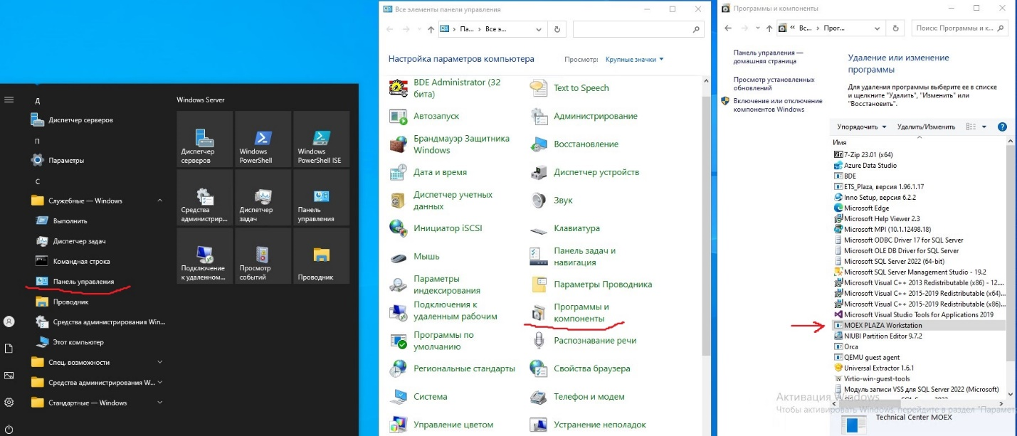
Примечание: необходимо найти и удалить пустую директорию «ETCPlaza», оставшуюся от удаленного программного обеспечения. Директория может располагаться по двум возможным путям:
- C:\ ETCPlaza.
- C:\Program Files (x86)\ETCPlaza.

- Установка нового приложения ETS Plaza 1.96.1.17
Скачиваем с сайта www.ets.kz из раздела меню «Участникам» установочный файл «Дистрибутив - Торговая станция» на свой компьютер.
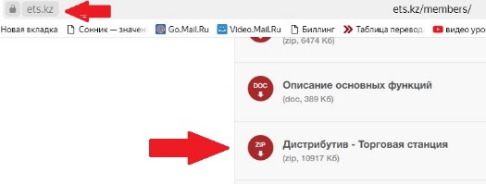
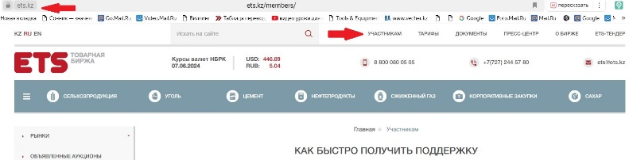
Скачанный файл в формате «7zip», распаковываем и получаем установочный файл
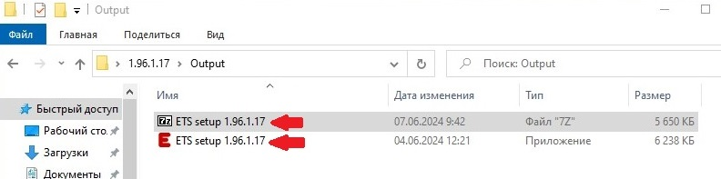

Кликаем дважды на ETS Plaza 1.96.1.17 и следуем «Мастеру установки»
- Выбор языка установки.
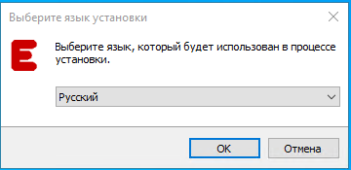
- Выбор директории установки (Лучше оставить как есть)
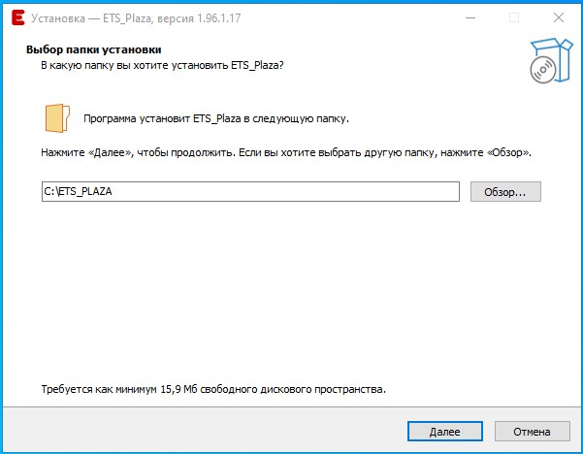
- Выбор установки ярлыка на «рабочий стол windows»
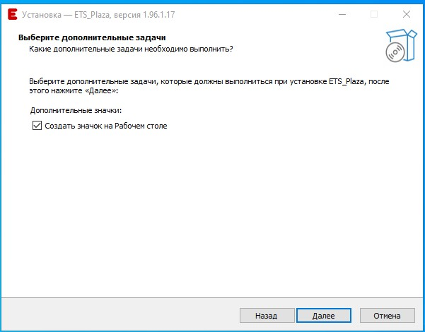
- Окончание установки нажать кнопку «Установить»
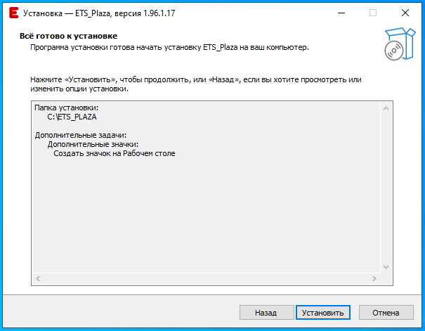
- Результат установки появления ярлыка «ETS_Plaza» если в пункте № 3 была установлена галочка.
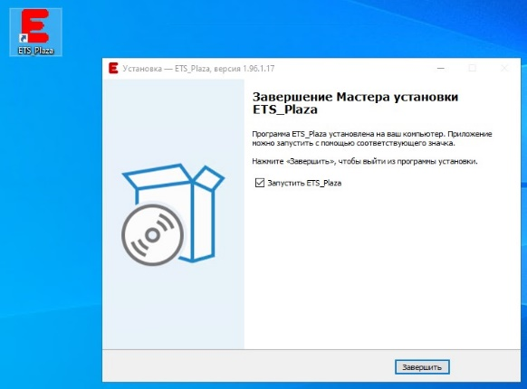
Примечание:
На диске C:\ должна появится директория ETS_PLAZA
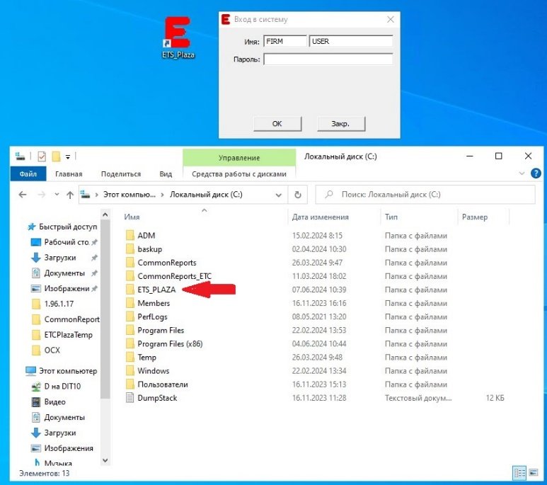
В зависимости от настроек операционной системы может потребоваться дополнительная настройка доступа к папке ETS_PLAZA. (не часто встречаются).
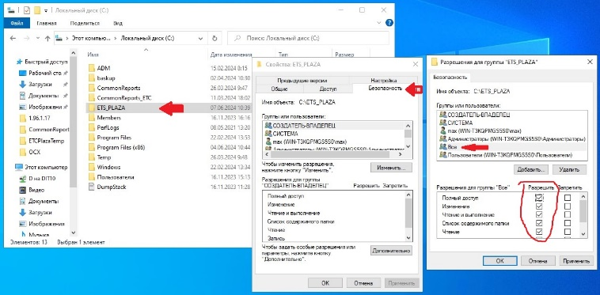
Проверить версию обновленного терминала можно в меню приложения:
Помощь => О программе.
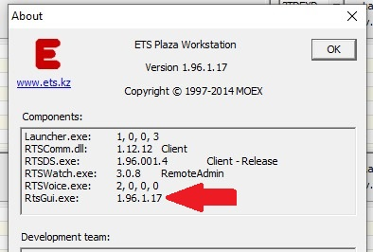
Техническая поддержка: Тюлейкин Максим тел. +7 701 720 16 40 Рымзин Юрий тел. +7 701 726 29 09

